全６回、

**受講無料**

**令和２年度　沖縄県立図書館　郷土史講座**

**～*おきなわ県民カレッジ連携講座～***

＜お問合せ・お申し込み＞

〒９０0－００21 那覇市泉﨑１－２0－１　沖縄県立図書館　資料班

　電話：098－89４－5858　FAX：098－861－7１11

　ﾒｰﾙ ：shiryou@library.pref.okinawa.jp

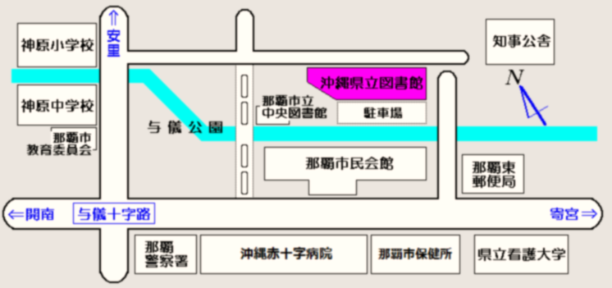

開講日：　令和２年９月３日(木)～10月８日(木)　15:00　～ 16:30

　　　　　　　毎週木曜日【全６回】

会　場：　沖縄県立図書館　３階ホール

講　師：　前田　舟子（沖縄大学　准教授）

申込期間：令和２年８月３日(月)～

※定員５０名に達し次第、締め切ります。

申込方法： 窓口（各階カウンター） / 電話 / ＦＡＸ / メール

毎年人気の郷土史講座！今年は「歴代宝案」シリーズ、第５回目です。

　　 古文書に触れながら、琉球王国が中国や朝鮮、東南アジアと交易していた時代の琉球の外交や、薩摩・大和、欧米諸国との外交関係も紐解いていきます。

初心者向けの講座ですので、この機会にぜひ、郷土の豊かな歴史文化に触れてみませんか。